Meşə fondu torpaqlarından istifadə edilməsi üçün razılığın verilməsi

Bu xidmət vasitəsilə vətəndaşlar meşə fondu torpaqlarından istifadə edilməsinə razılığın verilməsi üçün elektron müraçiət edə bilər. Elektron xidmətdən istifadə etmək üçün https://www.e-gov.az – “Elektron Hökümət” portalına daxil olaraq Ekologiya və Təbii Sərvətlər Nazirliyi tərəfindən təqdim olunan elektron xidmətlər siyahasından “Meşə fondu torpaqlarından istifadə edilməsi üçün razılığın verilməsi” elektron xidmətini seçmək lazımdır.(Şək:1)
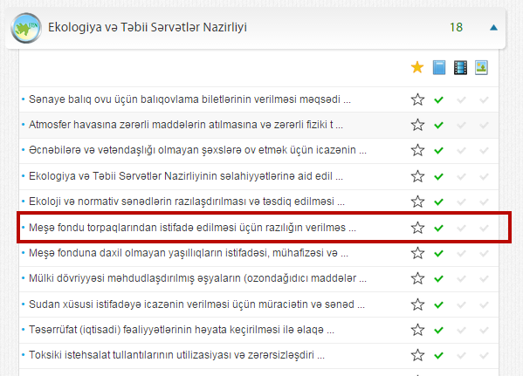
Şəkil:1

Elektron xidmətə daxil olduqdan sonra xidmətdən istifadə etmək üçün sistem istifadəçidən qeydiyyatdan kecməsini tələb edir. Bunun üçün açılan pəncərədə istifadəçinin ünvanını, ev telefonunu, mobil nömrəsini, elektron ünvanını, şifrə, şifrənin təkrarını, təqdim olunan kodu daxil edərək “İrəli” düyməsini seçmək lazımdır.(Şək:2)

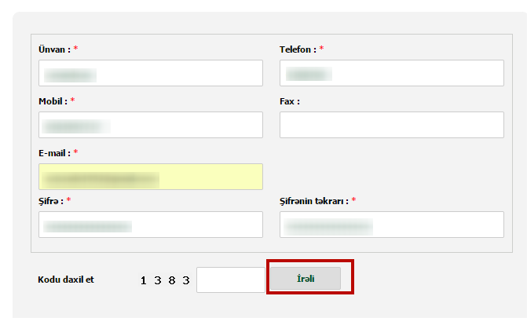
Şəkil:2

Növbəti mərhələdə istifadəçinin fiziki və ya hüquqi şəxs olamsı və fəaliyyət növü barədə məlumatlar daxil edilməlidir. (Şək:3)
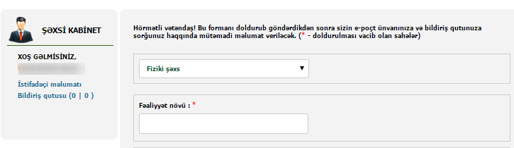
Şəkil:3
Daha sonra “Tələb olunan sənədlər” bölməsində elektron xidmətin göstərilməsi üçün ərizə, müqavilə, şəxsiyyəti təsdiq edən sənəd və s. sənədlər “Choose File” düyməsindən istifadə etməklə sistemə daxil edilməlidir. (Şək:4)
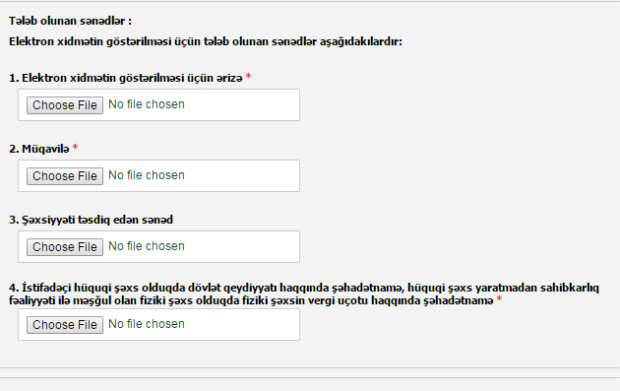
Şəkil:4

Sonda istifadəçi təqdim olunan kodu və müvafiq qeydi daxil edərək “Göndər” düyməsini seçib yaradılmış elektron müraciəti Ekologiya və Təbii Sərvətlər Nazirliyinin müvafiq qeydiyyat orqanına göndərmiş olacaq.(Şək:5)

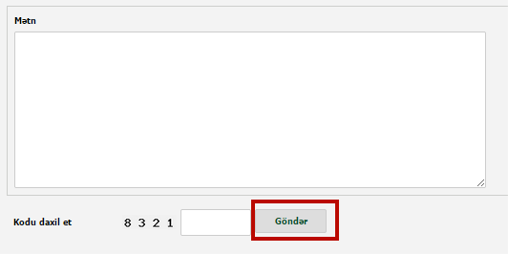
Şəkil:5

